Slovní hodnocení školního klubu od rodičů:
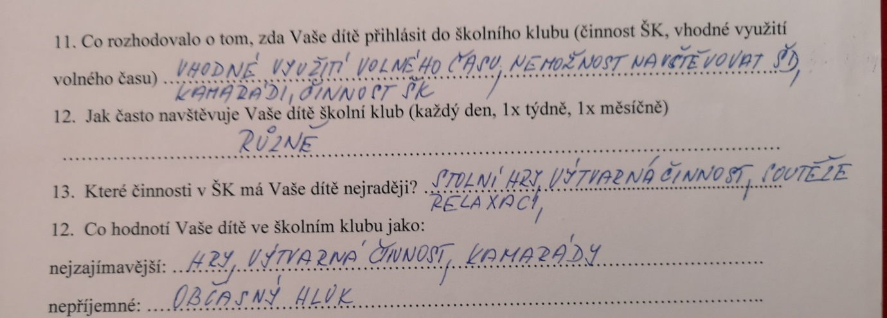

Slovní hodnocení školního klubu od přihlášených žáků:
